Questionnaire Client

n°1

Descriptif général :
Nous vous proposons un site web présentant votre entreprise. Nous pensons à une page d’accueil mettant en avant l’identité visuelle de Reflet Communication, contenant un paragraphe de présentation et faisant office de menu.

Le site comptera également 3 autres pages présentant respectivement la chronologie de l’entreprise, ses domaines d’activité et sa situation économique.

Inspirations :
Concernant la charte graphique des pages voici les liens de 3 site dont nous comptons nous inspirer:
- Reflet Communictaion
- École 42
- Actif Digital

Questions :
- Préférez vous un thème (cocher une proposition) :
Clair Sombre

- Quel sentiments voulez-vous véhiculer avec le site (citez-en 3) ?

- Est-ce que notre propositions de contenu vous convient, sinon avez-vous des suggestions ?

- Voulez-vous faire apparaître vos réseaux sociaux et contacts ?
Oui Non

- Laquelle de nos 2 propositions de zoning et wireframe ci-dessous préférez-vous et quelles modifications y apporteriez-vous ?
Proposition 1 Proposition 2

- Quel est votre site d’inspiration favoris parmi les trois cités plus haut ?
Reflet-Communication Actif Digital

École 42

Zoning et Wireframe

Proposition 1 :
Zoning Page d’Accueil | Zoning Autres Pages
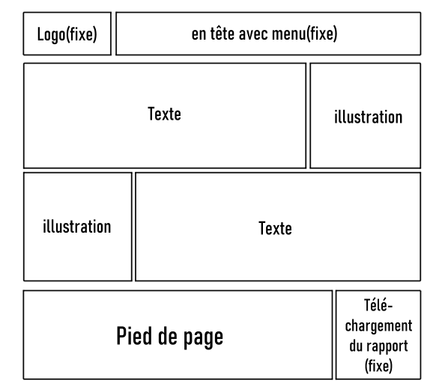
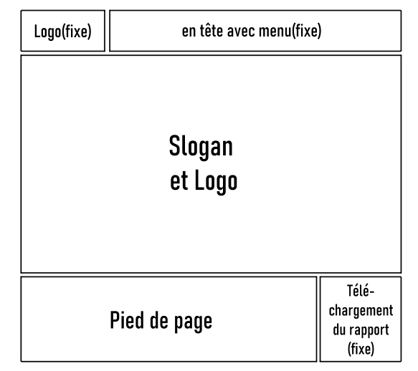
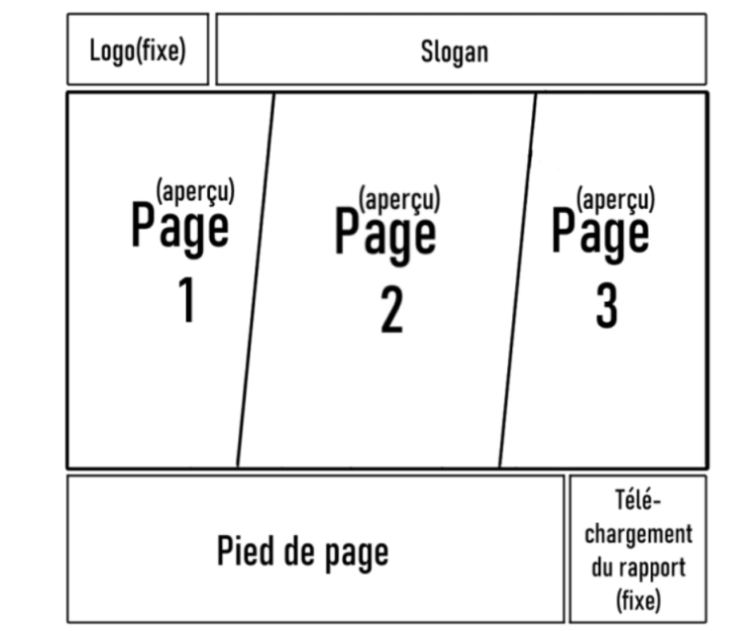
Wireframe Page d’Accueil | Wireframe Autres Pages
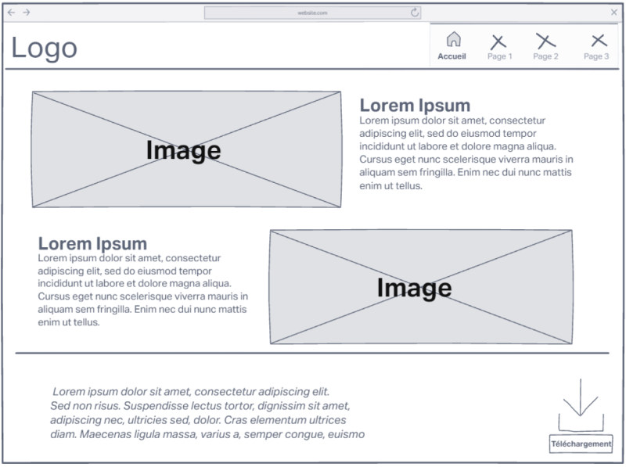
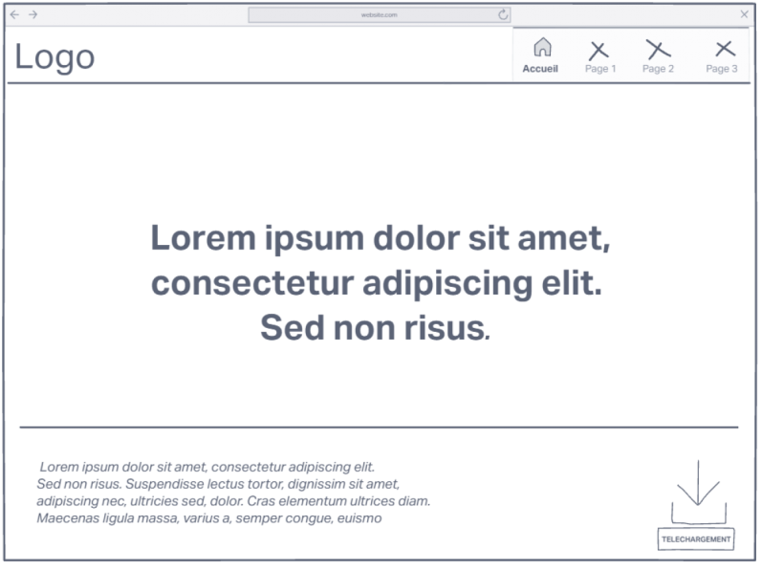
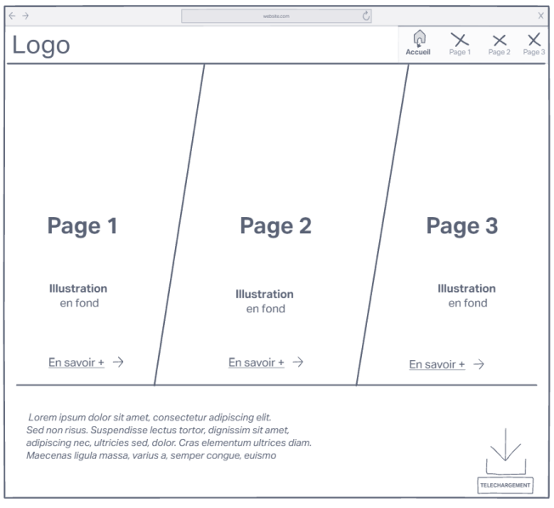

Proposition 2 :
Zoning Page d’Accueil | Zoning Autres Pages
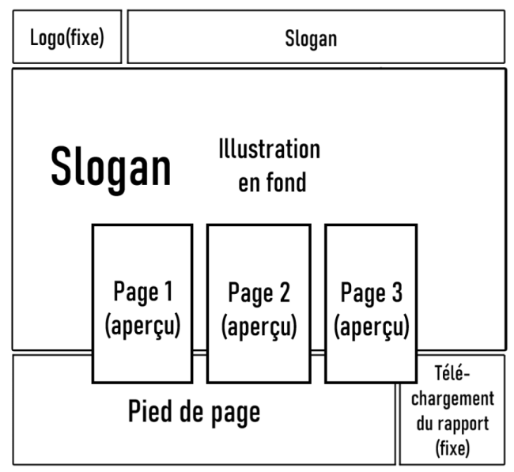 | 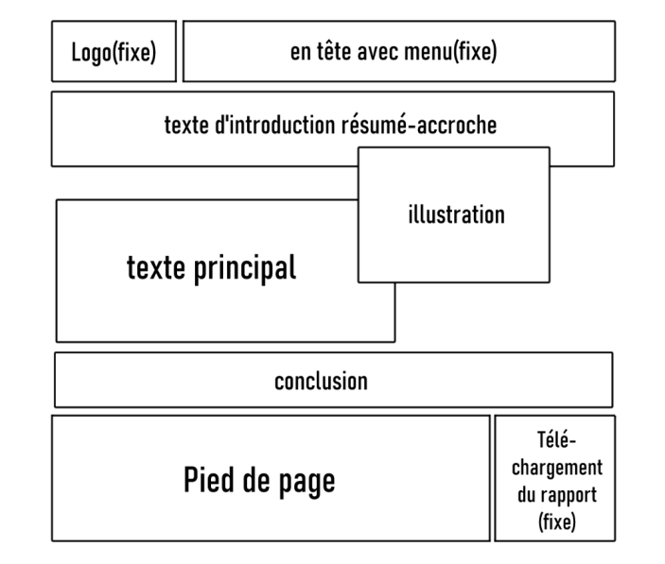
Wireframe Page d’Accueil | Wireframe Autres Pages
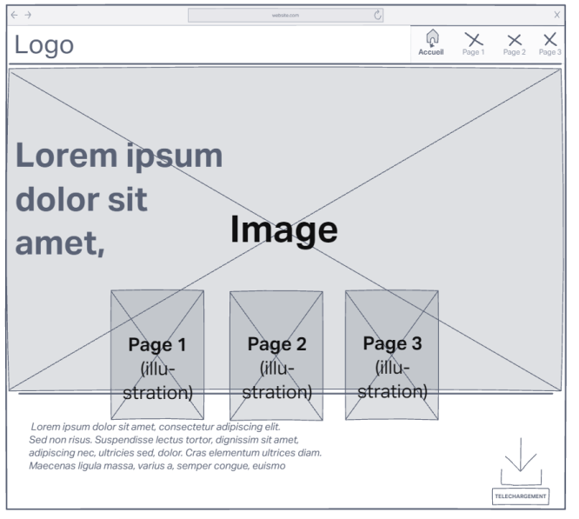 | 